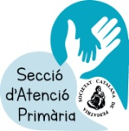 Secció d’Atenció Primaria de la SCP
2021
Equipo directivo: Manel Enrubia, Maite Vicente, Ramon Capdevila, Diana Rodà, Olga Salvado

La actividad 2021 viene condicionada por la presencia de diferentes olas de la pandemia por SARS-COV-2 y las fases de reapertura posteriores
Actividades:
Nuestra actividad más importante ha sido mantener al día a los y las pediatras de Atención Primaria de todos los documentos realizados por las diferentes entidades que podían ser útiles en el diagnóstico i control de la población pediátrica durante la Pandemia

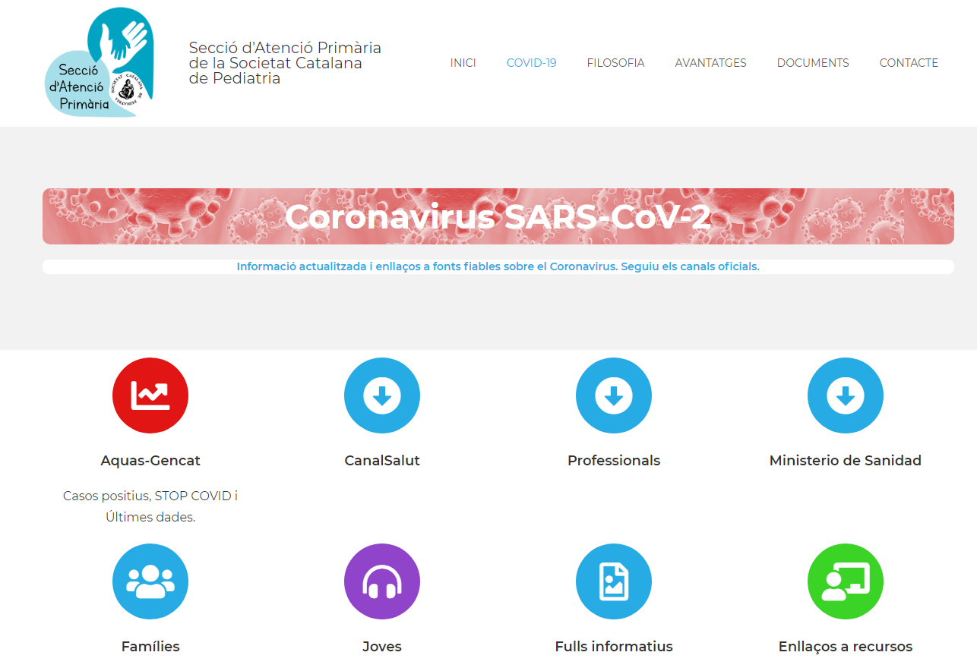

Para ello se creó, en nuestra web: https://pediatresap.cat/ un apartado específico dedicado a recoger toda la documentación actualitzada: https://pediatresap.cat/sars-cov-2-i-covid19-a-pediatria/ .
Datos usuarios web

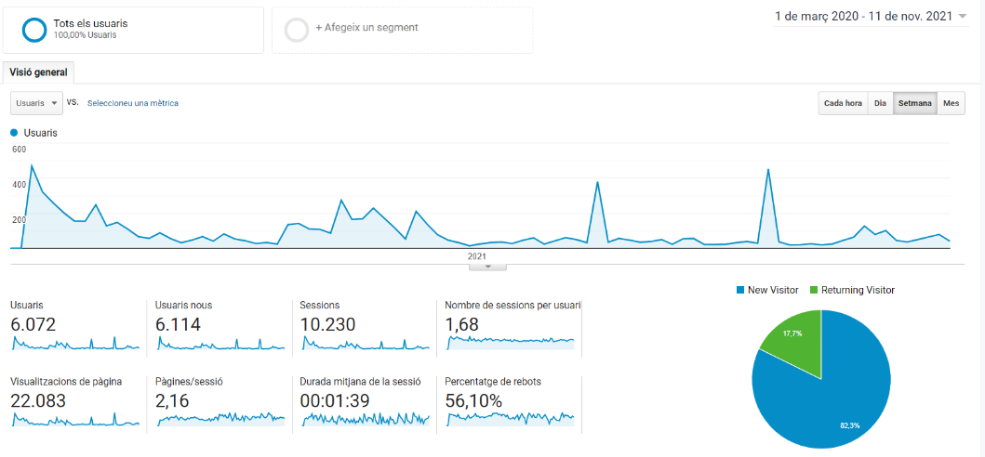
Twitter SCPediatria_AP
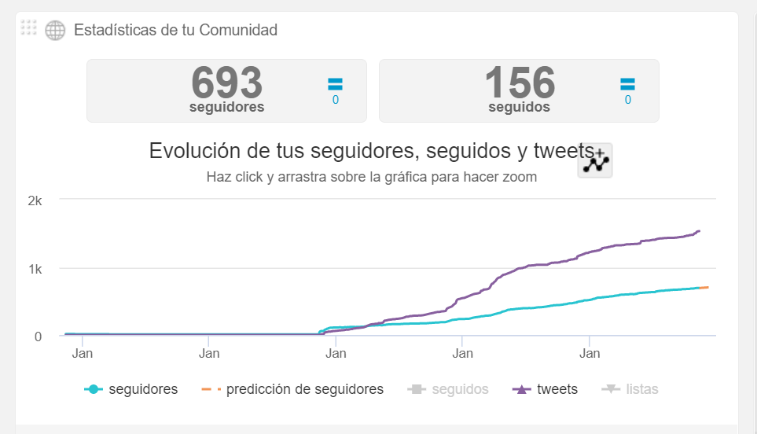

XaRePAP
Responde a las siglas Xarxa de Recerca de Pediatria d’Atenció Primària (Red de Investigación de pediatría de Atención Primaria). Es la red creada en Cataluña este 2020 por la Secció d’Atenció Primària para coordinar proyectos de investigación en pediatría de Atención
Actualmente está formada por 62 pediatras , de los cuales 40 participan en activo en alguno de los dos proyectos en el momento actual activos:
- PEDSAME que pretende evaluar la evolución de la salud mental infantojuvenil en Cataluña en el contexto de la pandemia por la COVID-19 durante el curso escolar 2020-2021
- COVIDPAP: es el estudio actual de PAPenRED

Durante este 2021 se ha finalizado la recogida de datos de estos dos estudios:

- PEDSAME
.Se ha publicado un artículo de los datos recogidos inicialmente en este estudio en Anales de Pediatría: Gatell-Carbó A, Alcover-Bloch E, Balaguer-Martínez JV, et al. Estado de la salud mental infantojuvenil durante la primera ola de la pandemia de la COVID-19 y en el inicio del curso escolar 2020-2021 An. Pediatr. 2021; 95-5 354-63
Actualmente se están analizando los datos recogidos a lo largo del curso pasado.
- COVIDPAP: es el estudio actual de PAPenRED. Fase de recogida de datos finalizada.

Cuenta con un grupo coordinador y se propone ser la plataforma para que pediatras de Cataluña puedan disponer de la red para desarrollar sus proyectos.. Tiene un apartado web específico en la página web de la Secció d’Atenció Primària

I, a la consulta, COM ho faig?
Hemos iniciado una nueva iniciativa de formación titulada : I, a la consulta, COM ho faig? ( Y , en la consulta, CÓMO lo hago).
La idea es realizar 3-4 webinars anuales en horario de tarde.
Nuestro objetivo principal es que sea una formación práctica i útil en el dia a dia de nuestras socias y socios. El formato es una presentación breve, que remarque conceptos clave a tener en cuenta frente a los problemas de salud infantil que se presentan en la consulta de pediatría de AP.
Para ello, se propone a las socias y socios que con antelación ( en el momento de la inscripción) nos hagan llegar sus dudas en relación al tema del webinar para trasladarlos a la persona encargada de realizar la ponencia
A la ponente se le pide que realice una presentación breve de 7-15 diapositivas y que no dura más de 30 minutos, donde ponga especial énfasis en resolver las dudas previamente planteadas
Posteriormente, se abre un turno de preguntas de unos 20 minutos de duración .
Se trata de una reunión de una hora de duración en la que los mensajes para llevarse a casa sean claros, prácticos y de utilidad en el día a día de la consulta de pediatría de Atención Primaria
En septiembre realizamos la primera reunión en torno a los Test diagnósticos en la consulta AP, que contó con una gran acogida

ACTUALITZACIÓ EN PEDIATRIA D’ATENCIÓ PRIMÀRIA
Hemos realizado la 9ª edición del curso que realizamos anualmente, en formato on line, el 27 de octubre.
Los temas tratados han sido:
- Movimiento libre del lactante. Lo estamos haciendo bien?
- Salut mental y pandemia. Retos y aprendizajes
- Red XAREPAP. Resultados estudio PEDSAME: evolución de la salud mental

La duración del curso es de 2.5 horas y realizamos dos ediciones ( mañana y tarde) y está acreditado con 0,4 créditos
Se han conectado 109 pediatras que han valorado muy bien el curso ( puntaciones 4,2-4,6/5)

Otras actividades:

- Participación en un grupo de trabajo en Departament de Salut sobre el abordaje de COVID19 en pediatría AP
- Participación en un grupo de trabajo en Departament de Salut sobre la atención no presencial en pediatría AP
- Colaboración con SCP para establecer un pediatra AP por turno de guardia del 061
- Creación grupos de trabajo:
  - Telemedicina
  - Salud bucodental
  - Docencia
- Hemos abierto un canal de YouTube donde se encuentran las presentaciones de los webinar que realizamos y el Curso de actualización en pediatría de Atención Primaria que realizamos anualmente https://www.youtube.com/channel/UCEvq1qQ46wNb574CROPx5mg.
- Reunión con los responsables de Proyecto de fortalecimiento dela Atención Primaria y salud Comunitaria del CatSalut conjuntamente con la presidencia de la Sociedad Catalana de Pediatría. Hemos abierto una vía de comunicación para tratar diferentes temes que afectan ala pediatría de AP: atención multidisciplinares, mejora atención en salud mental y implementación de proyectos de la gestión enfermera de la demanda
- Reunión con las responsables del Programa de actividades preventivas y de promoción de la salud ( Infància amb Salut) conjuntamente con la presidencia de la Sociedad Catalana de Pediatría apar promover su actualización y nuestra participación en ella, ya que el programa no se ha revisado desde el año 2007

- Realización asamblea general de socios el 14 de diciembre de 2021 con renovación de cargos directivos según estatutos. La composición del nuevo comité directivo es el siguiente:

  - Presidente: Manel Enrubia
  - Sercretaria Diana Rodà
  - Voca 1 Olga Salvadó
  - Vocal 2 Alba Torres
  - Vocal 3 Montse Hernández

